ỦY BAN NHÂN DÂN  TỈNH HẢI DƯƠNG  Số: 15/2018/QĐ-UBND | CỘNG HÒA XÃ HỘI CHỦ NGHĨA VIỆT NAM  Độc lập - Tự do - Hạnh phúc  Hải Dương, ngày 18 tháng 7 năm 2018

QUYẾT ĐỊNH

Quy định mức thu, chế độ thu nộp, quản lý và sử dụng học phí trường Trung học cơ sở Lê Quý Đôn, Thành phố Hải Dương năm học 2018-2019

ỦY BAN NHÂN DÂN TỈNH HẢI DƯƠNG
\ãôỉ, bô sung một sô điêu của
02 thảng 10 năm 2015 của đổi với cơ sở giáo dục thuộc \giảm học phỉ, hỗ trợ chi phí
Điều 1. Quy định mức thu, chế độ thu, trường Trung học cơ sở Lê Quý Đôn, thành như sau:
1. Mửc thu:
- Khối lóp 6, 7: Mức thu học phí là 1.975I
phò
lộp, quản lý và sử dụng học phí ) Hải Dương năm học 2018-2019

.00
0 đồng/học sinh/tháng
Căn cứ Luật Tổ chức chính quyền địa phương ngày 19 tháng 6 năm 2015;
__ _ 9 _ 7 r _ > _
r T , s-1 • r _ 1. ó __ _ ^ =í * í? -. _

Căn cứ Luật Giáo dục năm 2005; Luật s m I Luật Giáo dục năm 2009;
Căn cứ Nghị định số 86/2015/NĐ-CP ngà}
Chỉnh phủ quy định về cơ chế thu, quàn lý học phi ■ hệ thống giáo dục quốc dân và chính sách mỉcn, học tập từ năm học 2015-2016 đến năm học 2010-1021;
Căn cứ Thông tư Liên tịch sổ 09/2016/Ti XT-BGDĐT-BTC-BLĐTBXH ngày 30 thảng 3 năm 2016 của Liên Bộ: Bộ Gic o clục và Đào tạo - Bộ Tài chỉnh - Bộ Lao động Thương bỉnh và Xã hội hướng dẫn thực hiện một sổ Điều của Nghị định số 86/2015/NĐ-CP ngày 02 thảng 10 ĩiăm 2015 của Chỉnh phủ quy
-f‘J Ậ. 1 * 9 1 r 1 1 r -Ị Ắ. r » lí • ' 7 ,7 ^ 1 * ,1 • r

định vê cơ chê thu, quản lỷ học phỉ đổi với cơ sở dục quôc dân và chính sách miễn, giảm học phí, học 2015 - 2016 đến năm học 2020 - 2021;
giảo dục thuộc hệ thông giảo nỗ trợ chi phí học tập từ năm

Căn cứ Nghị quyêt sô 42/2017/NQ-HĐND Hội đồng nhân dân tỉnh về quy định mức thu hẹ đăng chuyên nghiệp, trung cấp chuyên nghiệp, công lập thuộc tỉnh quản lý năm học 20ỉ7-2úịỉ8: 2021;
Theo đề nghị của Giảm đốc Sở Tài chính
r\gày 11 tháng 7 năm 2017 của ỉ tại các trường đại học, cao m non và giáo dục pho thông lộ trình đến năm học 2020-
QUYẾT ĐỊNH:

(Ngoài khoản thu học phí trên, học sinh không phải đóng góp thêm bất cứ khoản đóng góp nào cho nhà trường)',
¹*Khối lớp 8, 9: Mức thu học phí là 300.000 đồng/học sinh/tháng.
2. Chế độ thu, nộp, quản lý, sử dụng:
Việc miễn, giảm học phí và quy định khác về thu, nộp, quản lý và sử dụng thực hiện theo Nghị định số 86/2015/NĐ-CP ngày 02 tháng 10 năm 2015 của Chính phủ và các quy định hiện hành.
Điều 2. Quyết định này có hiệu lực thi hành kể từ ngày 01 tháng 8 năm 2018.

Điều 3. Chánh Văn phòng Uỷ ban nhân dân tỉnh; Thủ trưởng các Sở, ban, ngành, đoàn thể; Chủ tịch Uỷ ban nhân dân các cấp; Hiệu trưởng Trường trung học cơ sở Lê Quý Đôn, thành phố Hải Dương; các tổ chức, cá nhân liên quan chịu trách nhiệm thi hành Quyết định này./.
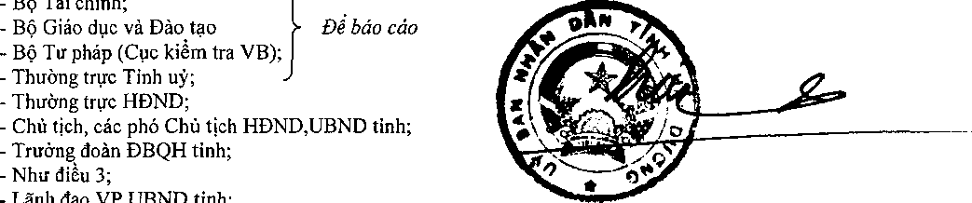
TM. ỦY BAN NHÂN DÂN
CHỦ TỊCH
Nơi nhận :
- Văn phòng Chính phủ;
- Trung tam CNTT (VPUBND tinh);
- Lưu: VP, Thư (60b)^
Nguyễn Dương Thái

